
ВОЛЖСКИЙ ЗАВОД
ПРОМЫШЛЕННОЙ АРМАТУРЫ

Седелка врезная
ПАСПОРТ

ТУ 25.99.29-004-21203517-2017

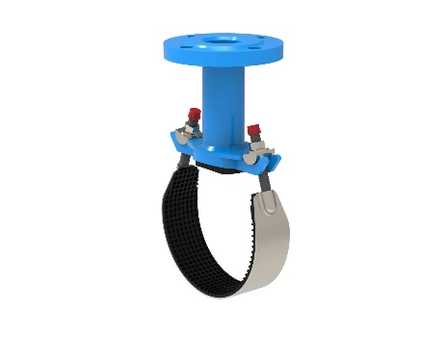
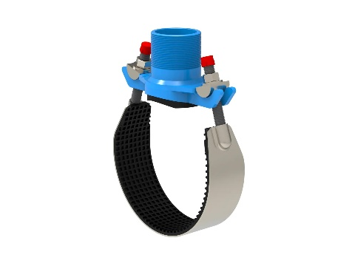
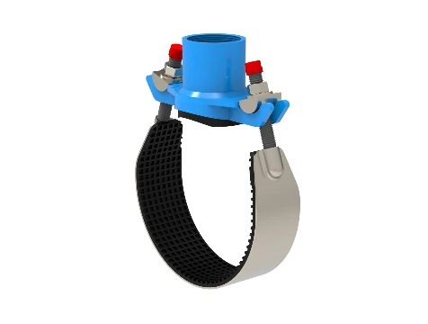
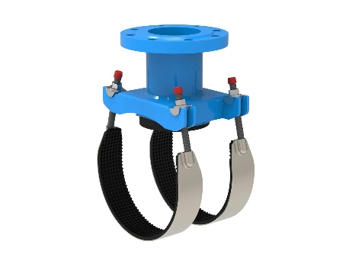
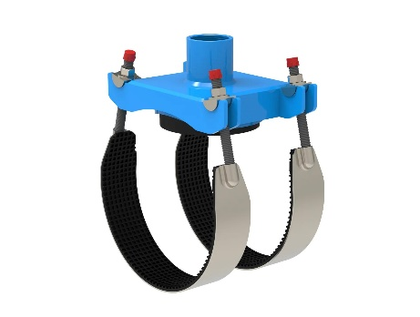
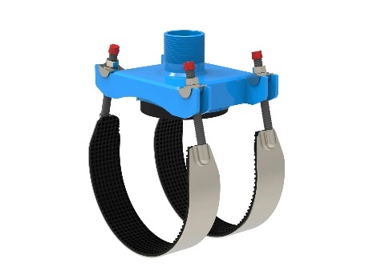

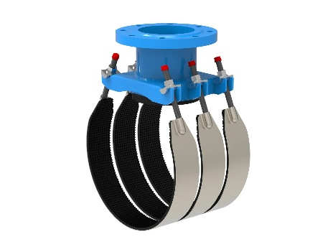
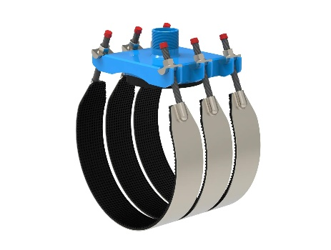
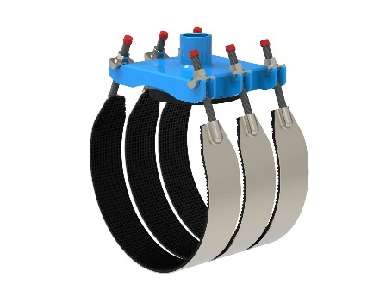

2026 г.

Седелка врезная
- Общие сведения
Седелка врезная предназначена для разветвления водопроводных систем, а также сетей, передающих неагрессивные жидкости, как при строительстве новых трубопроводов, так и при модернизации находящихся в эксплуатации. Устанавливается на трубу, от которой требуется провести ответвление, при помощи монтажных лент. Затем при помощи фланцевого или резьбового соединения крепится непосредственно к арматуре или фитингу ответвляющегося трубопровода. Предназначено для установки на трубы из материалов: серый и ковкий чугун, углеродистая и нержавеющая сталь, бетон и асбестоцемент.
Рабочее давление: не более 16 бар.
Диапазон рабочей температуры: резина NBR до -20 С° до +80 С°, резина EPDM от -20 С° до +110 С°.
Применяется для труб с диаметрами от ДУ 80 до ДУ 600.
Среда: вода, сточные и промышленные стоки.
Изготавливается нескольких видов:
- С фланцевым подключением. Размер фланцев: ДУ50, ДУ 65, ДУ80, ДУ100, ДУ150 (PN10, PN16) в соответствие с ГОСТ 33259-2015.
- С наружным или внутренним резьбовым подключением. Резьба трубная цилиндрическая по ГОСТ 6357-81. Присоединительный размер резьбы: G 1/2”, 3/4”, 1” ,1 1/4” ,1 1/2” ,2” ,2 1/2” ,3”.

Тип крепления к трубопроводу: механическое. Герметизация и закрепление на трубопроводе осуществляется за счет сжатия уплотнительной манжеты и затяжки монтажных лент.
- Устройство продукции.
Седелка врезная из корпуса с уплотнительной манжетой и монтажных лент в количестве от 1 до 3 штук (Рис. 1).
Корпус:
Корпус седелки (1) представляет собой стальную сварную конструкцию, одна сторона – отвод с фланцем, патрубком с наружной или внутренней резьбой, другая - посадочное место для присоединения к трубопроводу с крепежными отверстиями. Корпус покрыт защитным эпоксидным порошком с толщиной слоя 250 мкм. Цвет покрытия RAL5015. Посадочное место снабжено уплотнительной манжетой (2), выполненной из резины ЕPDM (ГОСТ ISO 4097-2013), применяемой для сетей с питьевой водой или при высоких температурах. Возможно изготовление манжеты из масло-бензостойкой резины NBR.
Лента монтажная:
Состоит из ленты из (8) с двух сторон к которой приварено по одной шпильке (3) М12-М14. Сварка осуществляется в среде аргона в соответствии с ГОСТ 14771-76, ГОСТ 23518-79. Материал ленты и шпильки – нержавеющая сталь. Для крепления к корпусу седла монтажная лента укомплектован двумя гайками М12-М14 (5), двумя шайбами М12-М14 (6), двумя специальными шайбами (7) и двумя защитными пластиковыми колпачками (4). Материал гаек и шайб - нержавеющая сталь. К ленте, с внутренней стороны, при помощи специального клея, приклеено уплотнение (9). Материал уплотнения – резина ЕPDM (ГОСТ ISO 4097-2013).
Седелка врезная изготовлена в соответствии с действующей технической документацией производителя ТУ 25.99.29-004-21203517-2017, сертификат соответствия № 1469778.
- Комплектность
Седелка врезная – 1шт., монтажная лента – 1-3 шт., паспорт – 1шт.
- Правила хранения и транспортировки продукции
Седелка врезная поставляется в разобранном виде, упакованными в короба из гофрокартона или упаковочную пленку. Условия хранения изделия должно соответствовать группам 1, 2 ГОСТ 15150-69. При транспортировке следует использовать крытое транспортное средство и при необходимости дополнительно упаковать изделие таким образом, чтобы не произошло существенной деформации заводской коробки и корпуса седелки.
Рис.1 Устройство седелки  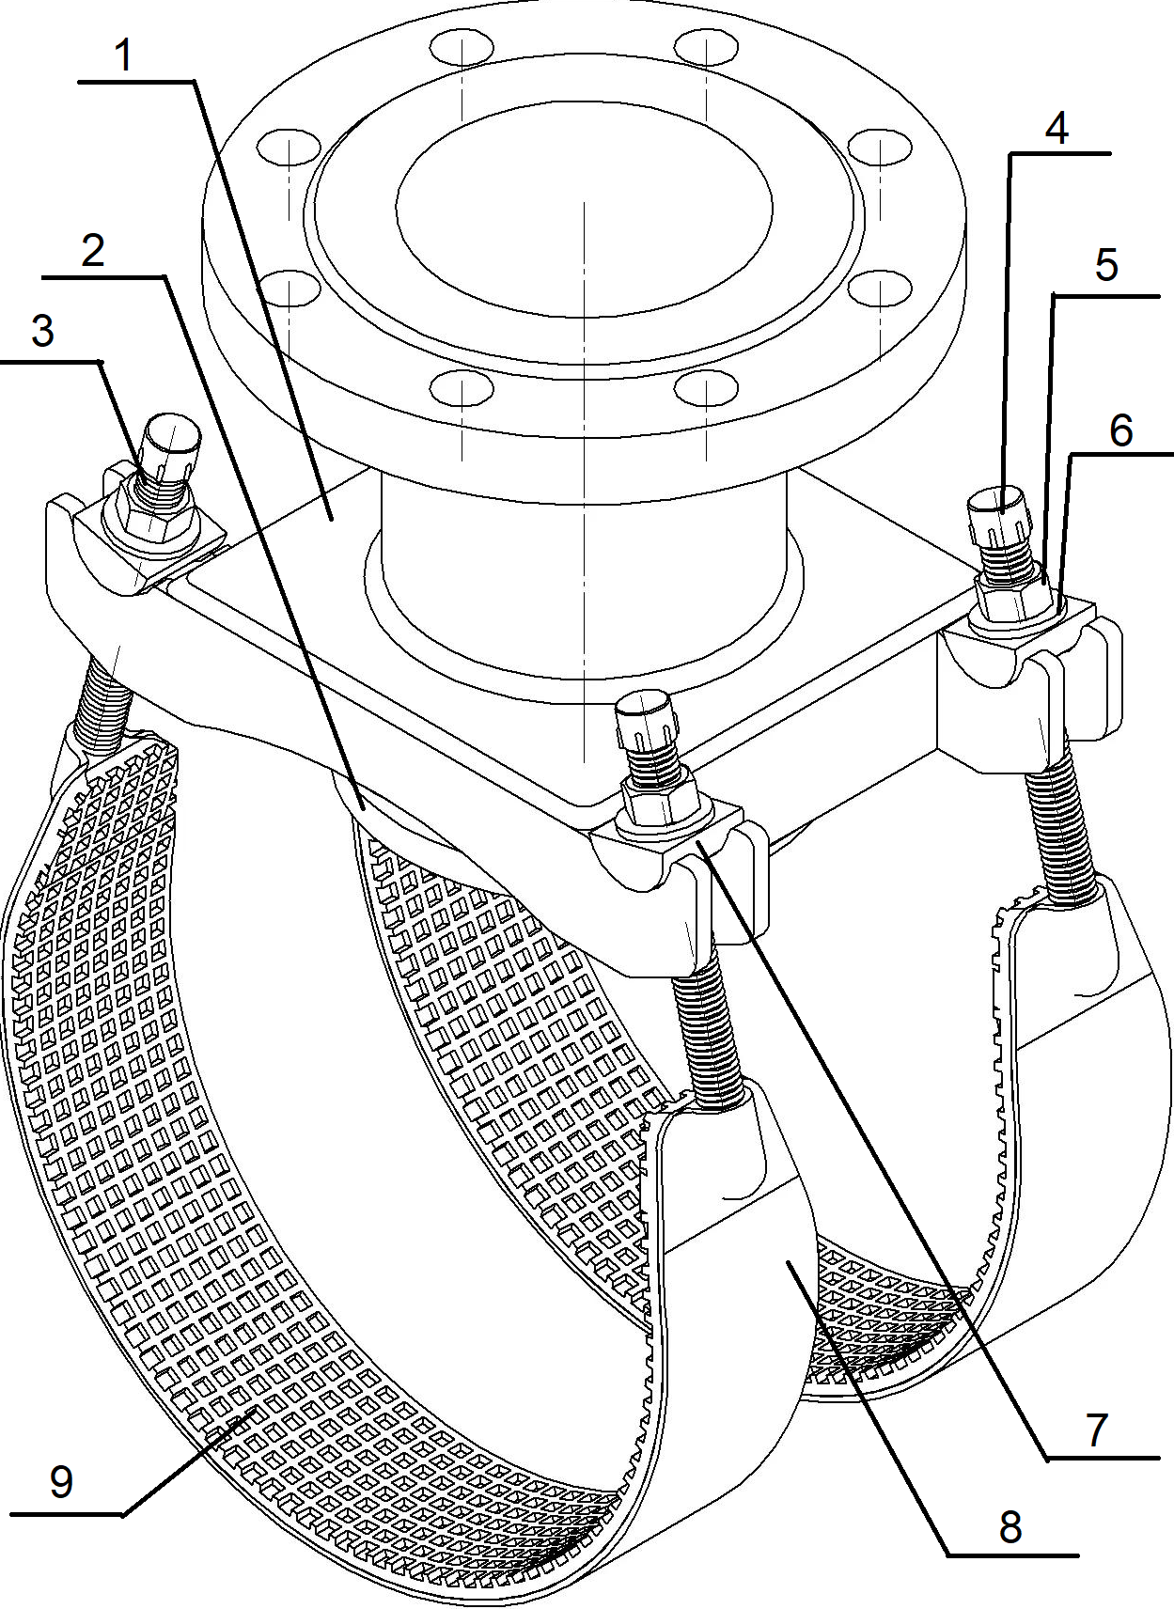 | № | Наименование
 | 1 | Корпус | Корпус седла
 | 2 | Корпус | Уплотнительная манжета
 | 3 | Монтажная лента | Шпилька
 | 4 | Монтажная лента | Колпачок
 | 5 | Монтажная лента | Гайка
 | 6 | Монтажная лента | Шайба
 | 7 | Монтажная лента | Специальная шайба
 | 8 | Монтажная лента | Лента
 | 9 | Монтажная лента | Уплотнение ленты

- Указания по монтажу
Перед началом монтажа убедитесь в том, что седелка подобрана правильно по обжимному диапазону. Очистите трубу, удалив с поверхности как можно больше грязи и коррозии. Обильно смажьте трубу мыльным раствором в месте прилегания седелки. Не используйте жирные смазки. Максимально открутите гайки на монтажных лентах, но не снимайте их со шпилек. Установите корпус на трубу. Оберните монтажные ленты вокруг трубы установив специальные шайбы в монтажных пазах корпуса. Затяните гайки. Подсоедините к седелке требуемый фитинг и ли арматуру. По окончании установки проведите тест установленной седелки на протечку под давлением.
- Утилизация
По истечению срока эксплуатации изделие допускается разобрать на составные части: сталь, нержавеющая сталь, резина и отправить на вторичную переработку. Или утилизировать в соответствии с установленным на эксплуатирующем изделие предприятии порядком, составленным в соответствии с Законами РФ № 96-Ф3 “Об охране атмосферного воздуха”, № 89-Ф3 “Об отходах производства и потребления”, № 52-Ф3 “О санитарно-эпидемиологическом благополучии населения”, и другими российскими и региональными нормами, актами, правилами, распоряжениями и пр., принятыми во исполнение указанных законов.
- Гарантии производителя

На изделие, которое хранилось, было установлено и эксплуатируется в соответствии с данным Техническим паспортом, предоставляется гарантия 12 месяца со дня продажи. Расчетный срок эксплуатации 10 лет.

Производитель: ООО «Волжский Завод Промышленной Арматуры», Самарская обл., г.Тольятти, ул. Вокзальная, 1а. тел. 8-800-250-70-93, www.vzpa.ru, info@vzpa.ru

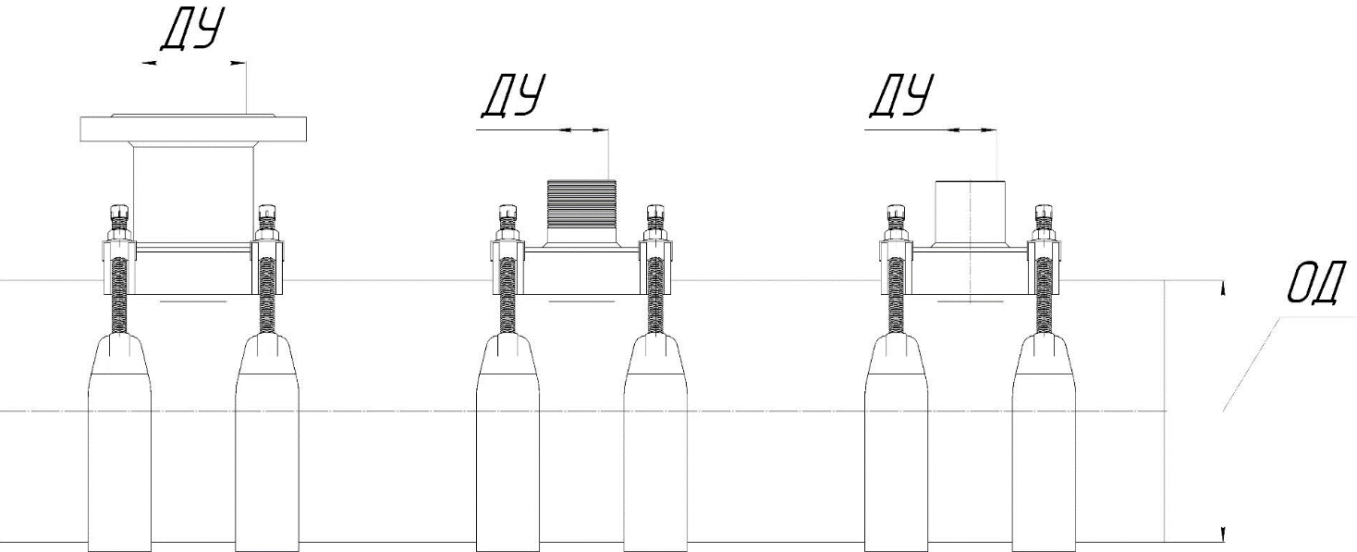

Размеры седелки врезной одноленточной
ОД | вид фитинга | ДУ15 | ДУ20 | ДУ25 | ДУ32 | ДУ40 | ДУ50 | ДУ65 | ДУ80 | ДУ100 | ДУ125 | ДУ150
85-105 | вн.резьб. | х | х | х | х | х | х
85-105 | нар.резьб. | х | х | х | х | х | х
85-105 | фланец |  |  |  |  |  | х
105-125 | вн.резьб. | х | х | х | х | х | х
105-125 | нар.резьб. | х | х | х | х | х | х
105-125 | фланец
130-150 | вн.резьб. | х | х | х | х | х | х
130-150 | нар.резьб. | х | х | х | х | х | х
130-150 | фланец |  |  |  |  |  | х
155-175 | вн.резьб. | х | х | х | х | х | х
155-175 | нар.резьб. | х | х | х | х | х | х
155-175 | фланец |  |  |  |  |  | х
180-200 | вн.резьб. | х | х | х | х | х | х
180-200 | нар.резьб. | х | х | х | х | х | х
180-200 | фланец |  |  |  |  |  | х
210-230 | вн.резьб. | х | х | х | х | х | х
210-230 | нар.резьб. | х | х | х | х | х | х
210-230 | фланец |  |  |  |  |  | х
240-260 | вн.резьб. | х | х | х | х | х | х
240-260 | нар.резьб. | х | х | х | х | х | х
240-260 | фланец |  |  |  |  |  | х
265-285 | вн.резьб. | х | х | х | х | х | х
265-285 | нар.резьб. | х | х | х | х | х | х
265-285 | фланец |  |  |  |  |  | х
310-330 | вн.резьб. | х | х | х | х | х | х
310-330 | нар.резьб. | х | х | х | х | х | х
310-330 | фланец |  |  |  |  |  | х

Размеры седелки врезной двухлеточной
ОД | вид фитинга | ДУ15 | ДУ20 | ДУ25 | ДУ32 | ДУ40 | ДУ50 | ДУ65 | ДУ80 | ДУ100 | ДУ125 | ДУ150
210-230 | вн.резьб. | х | х | х | х | х | х | х | х
210-230 | нар.резьб. | х | х | х | х | х | х | х | х
210-230 | фланец |  |  |  |  |  | х | х | х | х
240-260 | вн.резьб. | х | х | х | х | х | х | х | х
240-260 | нар.резьб. | х | х | х | х | х | х | х | х
240-260 | фланец |  |  |  |  |  | х | х | х | х
265-285 | вн.резьб. | х | х | х | х | х | х | х | х
265-285 | нар.резьб. | х | х | х | х | х | х | х | х
265-285 | фланец |  |  |  |  |  | х | х | х | х
310-330 | вн.резьб. | х | х | х | х | х | х | х | х
310-330 | нар.резьб. | х | х | х | х | х | х | х | х
310-330 | фланец |  |  |  |  |  | х | х | х | х
350-370 | вн.резьб. | х | х | х | х | х | х | х | х
350-370 | нар.резьб. | х | х | х | х | х | х | х | х
350-370 | фланец |  |  |  |  |  | х | х | х | х
370-390 | вн.резьб. | х | х | х | х | х | х | х | х
370-390 | нар.резьб. | х | х | х | х | х | х | х | х
370-390 | фланец |  |  |  |  |  | х | х | х | х
390-410 | вн.резьб. | х | х | х | х | х | х | х | х
390-410 | нар.резьб. | х | х | х | х | х | х | х | х
390-410 | фланец |  |  |  |  |  | х | х | х | х
420-460 | вн.резьб. | х | х | х | х | х | х | х | х
420-460 | нар.резьб. | х | х | х | х | х | х | х | х
420-460 | фланец |  |  |  |  |  | х | х | х | х
490-510 | вн.резьб. | х | х | х | х | х | х | х | х
490-510 | нар.резьб. | х | х | х | х | х | х | х | х
490-510 | фланец |  |  |  |  |  | х | х | х | х
520-540 | вн.резьб. | х | х | х | х | х | х | х | х
520-540 | нар.резьб. | х | х | х | х | х | х | х | х
520-540 | фланец |  |  |  |  |  | х | х | х | х
550-570 | вн.резьб. | х | х | х | х | х | х | х | х
550-570 | нар.резьб. | х | х | х | х | х | х | х | х
550-570 | фланец |  |  |  |  |  | х | х | х | х
625-645 | вн.резьб. | х | х | х | х | х | х | х | х
625-645 | нар.резьб. | х | х | х | х | х | х | х | х
625-645 | фланец |  |  |  |  |  | х | х | х | х
Размеры седелки врезной трехленточной
ОД | вид фитинга | ДУ15 | ДУ20 | ДУ25 | ДУ32 | ДУ40 | ДУ50 | ДУ65 | ДУ80 | ДУ100 | ДУ125 | ДУ150
310-330 | вн.резьб. |  |  |  |  |  | х | х | х
310-330 | нар.резьб. |  |  |  |  |  | х | х | х
310-330 | фланец |  |  |  |  |  | х | х | х | х | х | х
350-370 | вн.резьб. |  |  |  |  |  | х | х | х
350-370 | нар.резьб. |  |  |  |  |  | х | х | х
350-370 | фланец |  |  |  |  |  | х | х | х | х | х | х
370-390 | вн.резьб. |  |  |  |  |  | х | х | х
370-390 | нар.резьб. |  |  |  |  |  | х | х | х
370-390 | фланец |  |  |  |  |  | х | х | х | х | х | х
390-410 | вн.резьб. |  |  |  |  |  | х | х | х
390-410 | нар.резьб. |  |  |  |  |  | х | х | х
390-410 | фланец |  |  |  |  |  | х | х | х | х | х | х
420-460 | вн.резьб. |  |  |  |  |  | х | х | х
420-460 | нар.резьб. |  |  |  |  |  | х | х | х
420-460 | фланец |  |  |  |  |  | х | х | х | х | х | х
490-510 | вн.резьб. |  |  |  |  |  | х | х | х
490-510 | нар.резьб. |  |  |  |  |  | х | х | х
490-510 | фланец |  |  |  |  |  | х | х | х | х | х | х
520-540 | вн.резьб. |  |  |  |  |  | х | х | х
520-540 | нар.резьб. |  |  |  |  |  | х | х | х
520-540 | фланец |  |  |  |  |  | х | х | х | х | х | х
550-570 | вн.резьб. |  |  |  |  |  | х | х | х
550-570 | нар.резьб. |  |  |  |  |  | х | х | х
550-570 | фланец |  |  |  |  |  | х | х | х | х | х | х
625-645 | вн.резьб. |  |  |  |  |  | х | х | х
625-645 | нар.резьб. |  |  |  |  |  | х | х | х
625-645 | фланец |  |  |  |  |  | х | х | х | х | х | х

